КСП по самопознанию 6 класс
Урок № 13
(интегрированный урок самопознания с уроком биологии)
Раздел II |  |  |  | УЧИМСЯ ОБЩЕНИЮ

Школа: СОШ №4 им. К.Макпалеева
Дата: 07.12.17г. |  |  |  | ФИО учителя: Ерисова Н.Н., Выгузова А.В.
Класс: 6 |  |  |  | Количество присутствующих: 25  отсутствующих:3
Тема урока: |  |  |  | Родственные узы
Цель: | : углубить представление учащихся о бескорыстной любви, основанной на семейных ценностях.
Задачи: | - расширить знания о семейном счастье, проявлении бескорыстной любви в отношении между членами семьи;  - развить умения строить доброжелательные отношения в семье;  - воспитать бережное отношение к семье, взаимопонимание, чувство гордости за свою семью и культуру поведения.
Ценность: | любовь
Качества: | Б бескорыстие, счастье, уважение, взаимопонимание, забота,  согласие, доброжелательность
Ход урока
Этапы урока |  | Запланированная деятельность на уроке  Методические рекомендации |  |  | Ресурсы
- Организационный момент.  Позитивный настрой.  5 мин. |  | Организационный момент  - приветствие  - проверка отсутствующих  - проверка готовности  - Позитивный настрой концентрация на свет  Пожалуйста, сядьте удобно, спинку держите прямо. Руки и ноги не скрещивайте. Руки можно положить на колени или на стол. Расслабьтесь. Пожалуйста, закройте глаза. Представьте, что солнечный свет проникает в вашу голову и опускается в середину груди. В середине груди находится бутон цветка. И под лучами света бутон медленно раскрывается, лепесток за лепестком. В вашем сердце расцветает прекрасный цветок, свежий и чистый, омывая каждую мысль, каждое чувство, эмоцию и желание. Представьте, что свет начинает все более и более распространяться по вашему телу. Он становится сильнее и ярче. Мысленно опустите свет вниз по рукам. Ваши руки наполняются светом и освещаются. Руки будут совершать только добрые, хорошие действия и будут помогать всем. Свет опускается вниз по ногам. Ноги наполняются светом и освещаются. Ноги будут вести вас только к хорошим местам для совершения добрых дел. Они станут инструментами света и любви. Далее свет поднимается к вашему рту, языку. Язык будет говорить только правду и только хорошие, добрые слова.  Направьте свет к ушам, уши будут слушать хорошие слова, прекрасные звуки. Свет достигает глаз, глаза будут смотреть только на хорошее и видеть во всем хорошее. Все ваша голова наполнилась светом, и в вашей голове только добрые, светлые мысли. Свет становится все интенсивнее и ярче и выходит за пределы вашего тела, распространяясь расширяющимися кругами. Направьте свет всем вашим родным, учителям, друзьям, знакомым. Пошлите свет и тем, с кем у вас временное непонимание, конфликты. Пусть свет наполнит их сердца. Пусть этот свет распространится на весь мир: на всех людей, животных, растения, на все живое, повсюду…  Посылайте свет во все уголки Вселенной. Мысленно скажите: «Я в Свете … Свет внутри меня … Я есть Свет» Побудьте еще немного в этом состоянии Света, Любви и Покоя...  Теперь поместите этот Свет снова в ваше сердце. Вся Вселенная, наполненная Светом, находится в вашем сердце.  Сохраните ее такой прекрасной. Потихонечку можно открывать глаза. |  |  | Интерактивная доска (тема урока и цитата), музыка «Хрустальная грусть», карточки – задания для творческой работы, песня «Моя семья» (скачена с YouTube)
- Проверка домашнего задания  3 мин. |  | Проверка опережающего домашнего задания.  Прочитать рассказ «Птица на снегу» и ответить на вопросы:  - О чем постоянно мечтал герой рассказа?  - Почему Хуан до последнего надеялся встретиться с братом?  - Какой представлялась слепому последняя встреча с Сантьяго?  - Какие чувства вызывает у вас конец рассказа?  - Что значит для каждого человека семья, близкие люди?
3.Позитивное высказывание (цитата)  4 мин. |  | 1. Позитивное высказывание (цитата).  Стихотворение «Родные люди»  Родные люди, вы моя семья большая.  Мы связаны, и нет прочнее уз.  И где б я ни был, я об этом помню,  Всем сердцем, всей душой домой стремлюсь,  Чтоб с маленькой сестрёнкой посмеяться,  Со старшим братом всласть поговорить.  И так тепло становится на сердце,  И хочется весь мир большой любить.  В.Некрасов  Беседа  - Как вы понимаете смысл выражения «родственные узы»?  - Как влияет семья на становление человека?  - Почему люди всегда с радостью и грустью вспоминают время, проведенное в семье, с близкими?  «Семья – это самые прочные узы всей вашей жизни».  Джонни Депп (Джонни Кристофер)  Вопросы:  - Как вы понимаете смысл выказывания?  - Что для вас значит семья?
4.Рассказывание истории (беседа)  7 мин. |  | Рассказывание истории  Лесная семья  М. Скребцова  Как-то раз позвала бабушка свою внучку Оленьку в лес за ягодами.  — Не хочу, бабушка, — отказалась девочка, — у меня ножки устанут.  — Хорошо, оставайся дома и почисти к обеду овощи, пока я ягоды в лесу собираю, — попросила бабушка.  — Что ты, бабушка, я не могу, у меня пальчики заболят, — снова отказалась Оленька.  — У тебя на все просьбы один ответ, не хочу да не буду, — рассердилась бабушка, — и с братиком ты играть не хочешь, и маме не помогаешь.  — Ну, ладно, бабушка, не сердись, пойду с тобой в лес, — согласилась Оленька и подумала: «По крайней мере сладкой земляники поем».  Пришли бабушка с внучкой в лес, но Оленька ягоды в корзинку собирать отказалась, а сама нашла земляничную полянку и принялась сладкими ягодами лакомиться. Зовет ее бабушка, а она не откликается. Наелась девочка ягод, оглянулась, а бабушки нет нигде. Страшно стало Оленьке, не знает, куда идти.  Посреди полянки рос могучий дуб. Говорит ему Оленька со слезами на глазах:  — Была бы я такой высокой, как ты, дуб, сразу бы бабушку в лесу увидела.  Зашелестел дуб ветками в ответ:  — Я такой высокий и крепкий, потому что вскормила меня землица матушка, обогрело теплое солнышко, напоили тучки- сестрицы. А я в ответ угощаю всех вкусными желудями да укрываю птиц в своей кроне густой. Мы в лесной семье все друг за дружку в ответе.  Не дослушала слова дуба Оленька, фыркнула и убежала прочь. Долго искала она бабушку в лесу, да так и не нашла. Снова прибежала на полянку, где могучий дуб рос, села на траву и горько заплакала.  Вдруг почувствовала Оленька, что превратилась она в дубок. Тянется дубок к солнышку, трудно ему, не хватает сил. Тут на помощь матушка-землица пришла, накормила его питательными соками. Захотел дубок пить, прилетела тучка веселая, напоила деревце свежим дождиком. Стали гусеницы прожорливые объедать листочки дубовые, мигом синички проворные с ними расправились.  В этот момент услышала Оленька бабушкин голос и проснулась. Обрадовалась девочка и говорит:  — Давай, бабушка, вместе будем ягоды собирать — у меня спина больше не болит.  Вопросы и задания:  - Что поняла Оленька, после того как ей приснился сон про дубок?  - Как Оленька поможет разным членам своей семьи, когда вернется домой?  - Расскажите, что помогает расти дереву и что помогает расти человеку.  - На какие деревья похожи члены вашей семьи и почему?
5. Творческая деятельность, групповая работа  10 мин. |  | - Групповая работа  - Природу мы можем рассматривать как большую семью, где все взаимосвязано. Задание: на данных рисунках определить взаимосвязь между компонентами экосистемы.  Работа в группах  Презентация работ и оценивание.  (См. приложение)  Физминутка.
6. Домашнее задание  2 мин. |  | Домашнее задание : чтение рассказа «Шаль с кистями», ответить на вопросы
7. От сердца к сердцу  Групповое пение  5 мин. |  | «Моя семья» (скачена с YouTube)  (текст песни распечатан для каждого уч-ся)  Лежит предо мной игрушек куча,  Но всем уже давным – давно известно,  Что мне одной играть довольно скучно  И совсем – совсем неинтересно.  А вот когда со мной мои родные  И самые любимые мне люди,  Я сразу забываю про унынье.  И всегда так было, есть и будет…  Припев:  Будет день счастливый и чудесный самый,  Если рядом будут папа и мама.  Буду я веселой, буду очень рада,  Если будут рядом сестренка с братом.  А еще я буду бесконечно рада,  Если рядом дедушка и бабушка рядом.  Ну а больше всех буду рада я,  Если будет рядом вся семья,  Вся моя семья.  И надо мне признаться папе с мамой,  Что иногда бываю я, конечно,  Немного непослушной и упрямой,  Но люблю, люблю Вас бесконечно!  Меня не напугают неудачи,  Не страшен будет мне холодный ветер,  Со мной моя семья, а это значит:  Я счастливей всех на этом свете!  Припев:  Будет день счастливый и чудесный самый,  Если рядом будут папа и мама.  Буду я веселой, буду очень рада,  Если будут рядом сестренка с братом.  А еще я буду бесконечно рада,  Если рядом дедушка и бабушка рядом.  Ну а больше всех буду рада я,  Если будет рядом вся семья,  Вся моя семья.
8 Заключительная минута тишины.  3 мин. |  | Учитель:  А теперь сядьте удобнее, закройте глаза, вспомните все хорошее, что было на этом уроке, все добрые дела, о которых мы говорили, поместите это добро в своем сердце и живите в гармонии с ним! А теперь откройте глаза, спасибо вам за работу. Урок окончен. (звучит тихая, спокойная музыка)
Анализ хода урока
(заполняет учитель после проведенного урока)
1.Стиль учителя:
2.Дисциплина на уроке:
3.Раскрытие нравственно-духовной глубины темы урока:
4.Творческий подход учителя:
5.Ведение рабочих тетрадей:
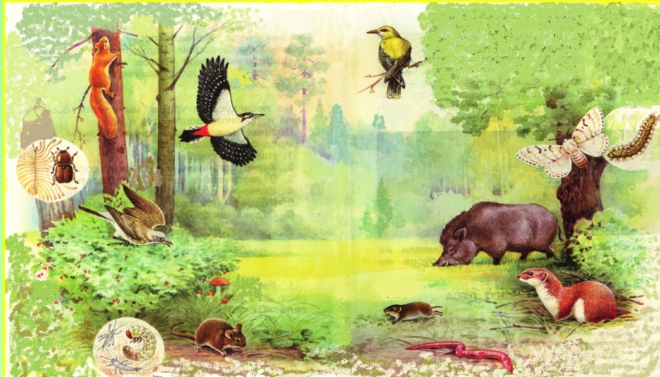
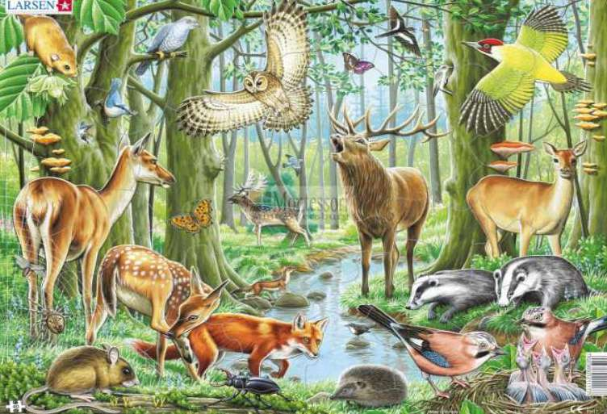

Критерии оценки работы

Обучающиеся | 1 | 2 | 3 | К-во  баллов
Описывают взаимосвязи | Указали 1-2 примера | Указали 3-4 примера | Указали 4-5 примера
определяют причинно-следственную связь | С ошибками | Не в полном объеме | полностью
оценивают результаты взаимодействия | С ошибками | Не в полном объеме | полностью
Отражают информацию на постере | частично | С небольшими недоработками | В полном объеме
Презентуют работу группы | Отвечал один ученик | Участвовали 2-3 ученика из группы | Участвовала вся группа
всего

15-13 баллов | «5»
12-8 баллов | «4»
7-5 баллов | «3»

